Тема: Ответственность физических лиц при неисполнении гражданского долга по добровольному декларированию полученных доходов.

Докладчик: Сабитов Р.Ф.

Согласно Конституции Российской Федерации каждый гражданин обязан платить законно установленные налоги и сборы.
При нарушении налогоплательщиком своих обязанностей нарушается установленный порядок общественных отношений, складывающийся в сфере экономической деятельности. Своевременная и в полном размере уплата налогов и сборов субъектами хозяйственной деятельности ведет к своевременному пополнению бюджета страны, а, следовательно, и выполнению государством своих обязательств и основных задач.
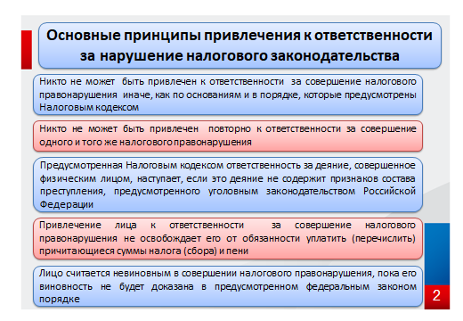
Основными принципами привлечения к ответственности за нарушение налогового законодательства являются следующие:
1. Никто не может быть привлечен к ответственности за совершение налогового правонарушения иначе, как по основаниям и в порядке, которые предусмотрены Налоговым кодексом.
2. Никто не может быть привлечен повторно к ответственности за совершение одного и того же налогового правонарушения.
3. Предусмотренная Налоговым кодексом ответственность за деяние, совершенное физическим лицом, наступает, если это деяние не содержит признаков состава преступления, предусмотренного уголовным законодательством Российской Федерации.
4. Привлечение лица к ответственности за совершение налогового правонарушения не освобождает его от обязанности уплатить (перечислить) причитающиеся суммы налога (сбора) и пени.
5. Лицо считается невиновным в совершении налогового правонарушения, пока его виновность не будет доказана в предусмотренном федеральным законом порядке. Лицо, привлекаемое к ответственности, не обязано доказывать свою невиновность в совершении налогового правонарушения. Обязанность по доказыванию обстоятельств, свидетельствующих о факте налогового правонарушения и виновности лица в его совершении, возлагается на налоговые органы. Неустранимые сомнения в виновности лица, привлекаемого к ответственности, толкуются в пользу этого лица.
При определении меры ответственности налогоплательщика за нарушение налогового законодательства является установление Налоговым кодексом двух форм вины налогоплательщика, совершившего противоправное действие или бездействие: умышленное правонарушение или совершенное по неосторожности.
Налоговым правонарушением признается виновно совершенное противоправное (в нарушение законодательства о налогах и сборах) деяние (действие или бездействие) налогоплательщика, налогового агента и иных лиц, за которое Налоговым кодексом установлена ответственность.
В понятии налогового правонарушения мы разобрались, а сейчас перейдем к сути!
Если Вы получили какой-то доход, который подлежит декларированию (например, продали квартиру или машину), то до 30 апреля следующего года Вы обязаны подать декларацию в налоговый орган, а до 15 июля – заплатить рассчитанный в декларации налог на доходы. Закономерным является вопрос, а что будет, если Вы не подали вовремя декларацию или не заплатили налог.
Мы разделим ситуации на три основные группы и рассмотрим их отдельно:
- если Вы не подали вовремя декларацию, по которой Вам не нужно платить налог (так называемая «нулевая декларация»);
- если Вы не подали вовремя декларацию, по итогам которой Вам нужно было заплатить налог;
- если Вы вовремя подали декларацию, но не заплатили вовремя налог.

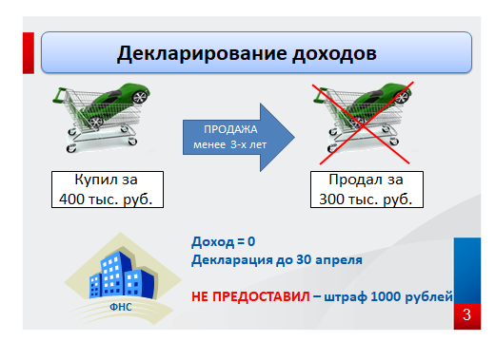

Если по итогам декларации у Вас нет налога к уплате
Если Вы не подали в срок «нулевую декларацию» (декларацию, в которой вычеты полностью покрыли Ваш доход, и Вам не нужно платить налог), то:
- налоговые органы будут требовать, чтобы Вы предоставили налоговую декларацию (в частности, чтобы подтвердить, что у Вас действительно нет налога к уплате)
- Вам грозит штраф в 1000 рублей за непредоставление декларации (ст. 119 Налогового кодекса).
Так, например: в 2019 году гражданин Иванов купил автомобиль стоимостью 400 тыс. рублей, в 2020 году он его продал за 300 тыс. рублей. Так как он не получил дохода (продажа меньше покупки) и у него сохранились документы на покупку, то налог он платить не должен. Однако, в связи с тем, что машина принадлежала ему менее трех лет, он должен подать декларацию 3-НДФЛ в налоговый орган. Если гражданин Иванов не подаст декларацию в срок до 30 апреля 2021 года, то налоговая инспекция пришлет ему уведомление с требованием подать декларацию, а также гражданин Иванов должен будет заплатить штраф в размере 1000 руб.
Также стоит отметить, что в случае неподачи декларации Вы можете столкнуться с проблемами при взаимодействии с налоговыми органами. Из налоговой инспекции могут приходить сообщения о просроченной обязанности, а в случае обращения в налоговую инспекцию за получением каких-нибудь справок или оформлением вычета налоговики обязательно напомнят Вам о невыполненной обязанности, и, прежде чем предоставить необходимые документы/вычет, попросят подать декларацию и заплатить штраф.

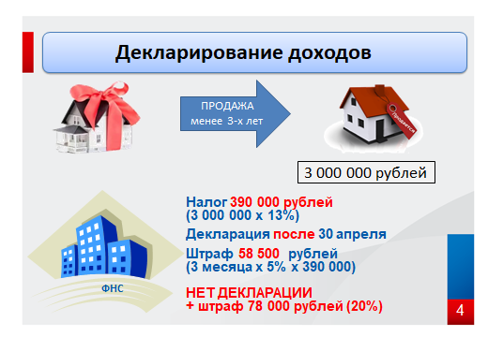

Если по итогам декларации у Вас есть налог к уплате
1. Если по итогам декларации у Вас есть налог к уплате, но Вы не подали декларацию, то: по статье 119 Налогового кодекса («Непредставление налоговой декларации») Вам грозит штраф в размере 5% от суммы налога за каждый месяц просрочки (начиная с 1 мая, напомню срок подачи декларации 30 апреля!!!), но не более 30% от общей суммы и не менее 1000 рублей.
2. Если Вы не подали декларацию, а также не заплатили налог до 15 июля, то Вам грозит штраф в размере 20% от суммы налога по статье 122 Налогового кодекса («Неуплата или неполная уплата сумм налога (сбора)»). Здесь важно отметить, что этот штраф может быть применен только, если налоговая инспекция обнаружила неуплату налога. Если до уведомления налогового органа Вы обнаружили ее сами, оплатили налог и пени, то налоговый орган не вправе применить к Вам этот штраф.
Кроме того, эта же статья Налогового кодекса может повлечь за собой штраф в размере 40% от суммы налога (вместо 20%), если неуплата была совершенна умышленно. К сожалению, на практике доказать умышленность неуплаты довольно сложно. Поэтому, как правило, на физических лиц этот пункт Налогового кодекса РФ не распространяется.
3. Если Вы не подали декларацию, а также не заплатили налог до 15 июля, то Вы также должны будете заплатить пени по налогу на доходы в размере 1/300 ставки рефинансирования Центрального банка РФ за каждый просроченный день (после 15 июля)
Например: в 2019 году гражданин Иванов получил в дар квартиру и сразу продал ее за 3 млн. рублей. Размер налога, который должен был заплатить Иванов при продаже: 3 млн. рублей х 13% = 390 тыс. рублей. Гражданин Иванов не знал, что он должен подать декларацию в налоговый орган и платить налог на доходы, и, соответственно, ничего не сделал.
В конце июля 2020 года Иванову пришло уведомление из налоговой инспекции о том, что он должен задекларировать продажу квартиры.
Если гражданин Иванов сразу после получения уведомления подаст декларацию и заплатит налог (с пени), то ему грозит только штраф в размере 5% от налога за каждый просроченный месяц после подачи декларации: 3 месяца (май, июнь, июль) х 5% х 390 тыс.руб. = 58 500 руб.
Если гражданин Иванов не подаст декларацию, то налоговый орган будет также вправе его привлечь к ответственности по статье 122 НК РФ и взыскать дополнительно штраф в размере 20% от суммы налога (78 тыс.руб.)

Если Вы подали декларацию, но не заплатили вовремя налог
Если Вы вовремя подали декларацию 3-НДФЛ, но не заплатили вовремя (до 15 июля) налог, рассчитанный по этой декларации, то к Вам нельзя применить ни статья 119, ни статья 122 НК РФ. Единственное, что Вам грозит это пени в размере 1/300 ставки рефинансирования Центрального банка РФ за каждый просроченный день уплаты налога.
Таким образом, что бы избежать всех этих неприятных ситуаций, мной озвученных, физическим лицам необходимо помнить о своей обязанности по декларированию доходов и своевременно выполнять!!!
В настоящее время налогоплательщикам налоговой службой традиционно предоставлен ряд возможностей представить декларацию.
Конечно, самый оптимальный на сегодняшний день – это подача декларации через интернет сервис ФНС России «Личный кабинет налогоплательщика для физических лиц».
Хочется обратить внимание, что налогоплательщикам, получившим доступ к личному кабинету, документы на бумажном носителе по почте не направляются, взаимодействие с налоговыми органами осуществляется в электронном виде. Для получения документов, на бумажном носителе налогоплательщики должны направить любой налоговый орган по своему выбору уведомление о необходимости получения документов на бумажном носителе.
Пользователи сервиса «Личный кабинет налогоплательщика для физических лиц» могут заполнить налоговую декларацию по НДФЛ непосредственно в ресурсе в режиме онлайн без скачивания программы по заполнению, либо скачать, заполнить и в дальнейшем направить.
Также можно направить налоговую декларацию на бумажном носителе почтовым отправлением, либо лично посетив налоговый орган.
Декларацию необходимо сдать в налоговую инспекцию по месту жительства.
Если сдается декларация в инспекцию лично, необходимо подготовить ее в двух экземплярах. На втором экземпляре инспекция поставит отметку о принятии с указанием даты приема и вернет его налогоплательщику. Если декларацию подает представитель, то у него должна быть нотариально удостоверенная доверенность от налогоплательщика.
Отправить декларацию по почте нужно ценным письмом с описью вложения. Датой сдачи декларации в этом случае будет являться дата отправки письма.
С 2017 года также декларацию можно подать в Многофункциональных центрах предоставления государственных и муниципальных услуг.
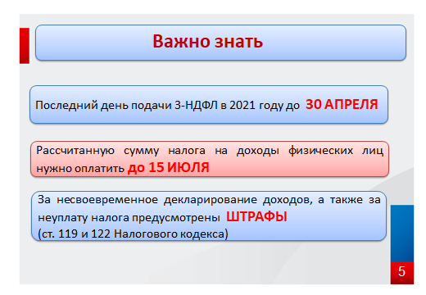
Подводя итог всему сказанному хочу отметить - последний день подачи 3-НДФЛ в 2021 году — 30 апреля, а рассчитанную сумму налога на доходы физических лиц нужно оплатить до 15 июля. За несвоевременное декларирование доходов, а также за неуплату НДФЛ предусмотрены штрафы (ст. 119 и 122 Налогового кодекса РФ). Напоминаю, что декларацию о доходах нужно подавать за прошлый год (сегодня это 2020-ый).

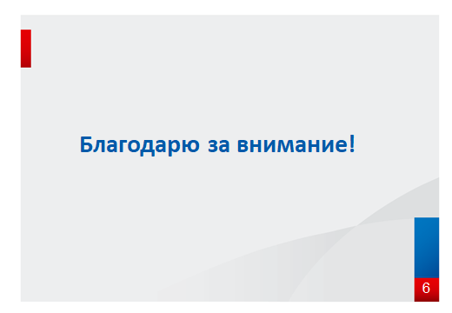
Благодарю за внимание!!!

